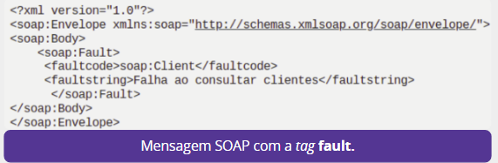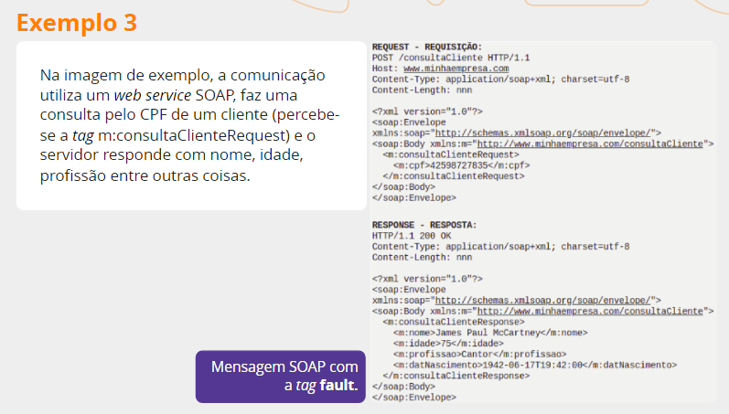

**Envelope** é o contêiner para todas as mensagens SOAP.

**Body** contém a mensagem SOAP sendo traga pela aplicação.

**consultaClienteResponse** é o nome da operação que estamos solicitando.